Дата: 08.08.2025
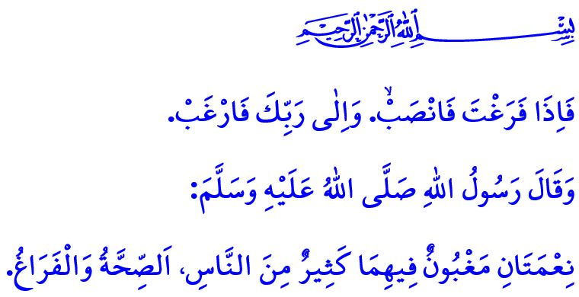отдых, приносящий благодать поддержанием родственных связей
Многоуважаемые мусульмане!
Наша великая религия, ислам, призывает нас жить, не забывая о смысле нашего сотворения и цели нашего существования. Нам велено вести себя с осознанием того, что в каждый миг мы находимся под присмотром нашего Господа, в соответствии со следующим аятом: وَهُوَ مَعَكُمْ اَيْنَ مَا كُنْتُمْۜ «Аллах с вами, где бы вы ни были».
Высокочтимые верующие!
Одна из сфер, к которой ислам проявляет особую чуткость, – это труд и отдых. В нашей религии работа столь же важна, сколь и отдых. Всевышний обращает наше внимание на эту истину следующими словами: «(Мы) сделали ночь покрывалом, а день – временем для заработка». Следовательно, мусульманину также необходимо отдыхать, восстанавливать силы умственно и физически, очищать свою душу и проводить качественное время со своей семьёй. Однако не следует забывать, что труд мусульманина, его отдых, отпуск и даже развлечения должны оставаться в рамках дозволенного, нравственности и халяля. Мусульманин не должен проводить своё время в праздности даже во время отдыха. Он должен всегда сохранять сознание поклонения и чувство ответственности. Всевышний Аллах в аятах, с которых я начал свою проповедь, возвещает нам эту истину следующим образом: فَاِذَا فَرَغْتَ فَانْصَبْۙ. وَاِلٰى رَبِّكَ فَارْغَبْ «Посему, как только освободишься, будь деятелен и устремись к своему Господу».
Почтеннейшие мусульмане!
Всевышний Аллах в Священном Коране, описывая качества верующих, говорит: «Воистину, преуспели верующие, которые смиренны во время своих намазов, которые отворачиваются от всего праздного». Это Божественное напоминание указывает нам на то, что свою жизнь мы должны наполнять делами, полезными как для мирской, так и для вечной жизни.
К сожалению, в наше время некоторые формы организации отдыха приобрели форму, попирающую установления Аллаха, отдалённую от чувствительности к дозволенному и запретному, где царит показная роскошь, расточительство, и где страсти и низменные желания не знают границ. Подобному пониманию отдыха абсолютно нет места в нашей религии.
На самом деле, отпуск не должен становиться временем лени, праздности и беспечности. Напротив, его следует превратить в возможность полноценного отдыха через разнообразные и полезные занятия. Отдых должен стать поводом для размышления о могуществе и величии Всевышнего Господа во время путешествий по земле, для взгляда на Вселенную через призму назидания и мудрости. Отдых, проведённый с этим сознанием, становится не только временем отдыха, но также средством обучения и поклонения.
Дорогие верующие!
Отпуск и каникулы – это уникальная возможность познакомить наших детей с нашей Родиной, с её деревнями и городами, с историческими и природными красотами нашего отечества, орошённого кровью мучеников. Это прекрасный повод получить благословение наших родителей, утолить тоску по родственникам. Для матерей и отцов, скучающих по детям и внукам, ждущих их приезда, это источник огромной радости. Сегодня многие родители с надеждой ожидают своих детей, а дедушки и бабушки – своих внуков. Среди нас так много пожилых людей, лишённых простого доброго слова, приветствия и душевной беседы. После покорности Аллаху, важнейшей обязанностью мусульманина является служение своим родителям, удовлетворение всех их материальных и духовных нужд. Это значит не оставлять их в одиночестве и покинутости, а радовать их сердца. Ведь предостережение Посланника Аллаха (с.а.с.) в этом отношении предельно ясно: «Довольство Господа от довольства родителей. И гнев Господа от гнева родителей».
Достоуважаемые мусульмане!
Каникулы – это время, которое открывает возможности для религиозного, социального и культурного развития наших детей, а также для укрепления родственных уз. Посланник Аллаха (с.а.с.) сказал: «Тому, кто желает увеличения удела и продления жизни, следует поддерживать родственные связи». Так давайте же использовать время отпуска и каникул для посещения наших родителей и родственников. Не будем пренебрегать нашими религиозными, нравственными и социальными обязанностями. Не будем превращать свой отдых в период забвения нашего служения Аллаху и открытия дверей грехам.

И пусть завершением нашей проповеди станет хадис, который я зачитал в её начале: «Два блага не оценивает большинство людей. Это здоровье и свободное время».

Хади́д, 57/4.
Наба, 78/10-11.
Шарх, 94/7-8.
Мумину́н, 23/1-3.
Тирмизи, Бирр, 3.
Бухари, Адаб, 12.
Бухари, Рика́к, 1. Главный отдел по предоставлению религиозных услуг

